Защитени зони от мрежата Натура 2000

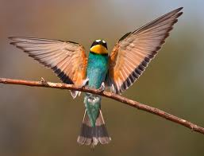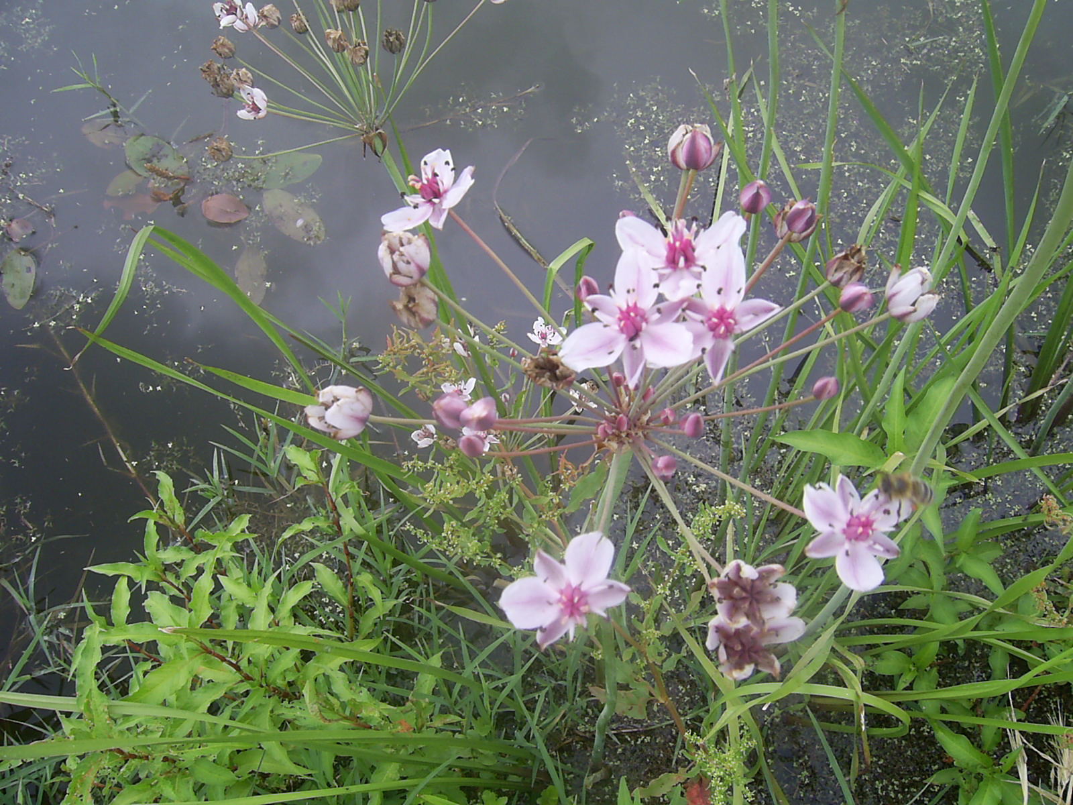

Европейската екологична мрежа "Натура 2000“ представлява мрежа от защитени зони, определени за опазване на природни местообитания и местообитания на животински видове от европейско значение.
Нейната цел е опазване на биологичното разнообразие; осигуряване на достатъчно места със съответните условия на средата, необходими за живота на дивите растителни и животински видове; създаване на условия за генетичен обмен между разделени популации, с цел обогатяване на видовото разнообразие и ограничаване на негативното антропогенно въздействие върху природата и биоразнообразието.
За всяка защитена зона се изготвя заповед за обявяване, в която ще бъдат определени съответни режими и забрани за дейностите, които биха оказали отрицателно въздействие върху местообитанията и видовете, предмет на опазване в защитените зони.
Планове, програми, проекти и инвестиционни предложения, които не са непосредствено свързани или необходими за управлението на защитените зони и които поотделно или във взаимодействие с други планове, програми, проекти или инвестиционни предложения могат да окажат значително отрицателно въздействие върху защитените зони, се подлагат на оценка за съвместимостта /ОС/ им с предмета и целите на опазване на съответната защитена зона, съгласно разпоредбите на чл.31 от Закона за биологичното разнообразие.
На територията на област Враца има 18 защитени зони, от които три са за опазване на дивите птици и 15 за опазване на природните местообитания и дивата флора и фауна. Обект на защита в зоните по Натура 2000 са около 140 природни местообитания и над 600 вида животни и растения, които са определени като значими за Европейската общност.

Община Мездра

Защитени зони за опазване на дивите птици:
- ЗЗ “Карлуковски карст” с код BG0000332, обявена със Заповед № РД-788/29.10.2008г на МОСВ (ДВ бр.105/2008г). Попада в землище с. Горна Бешовица, на площ от 1 354,664 дка.
Предмет на опазване в зоната са 44 вида птици от Приложение 2 на Закона за биологичното разнообразие.

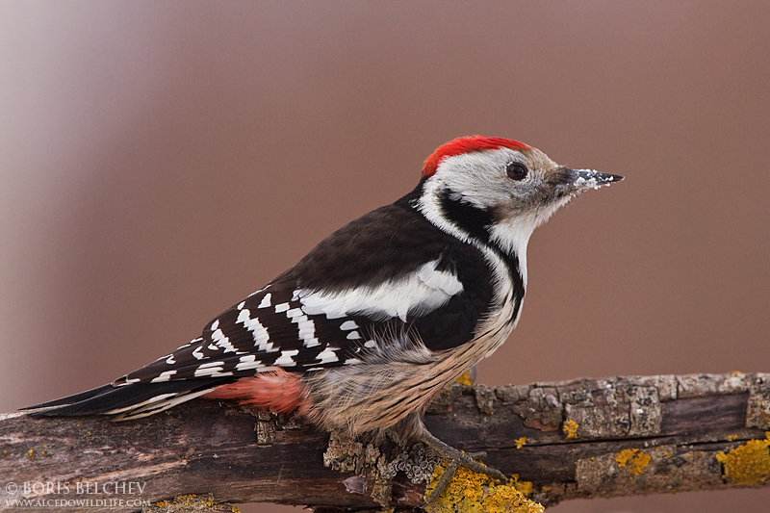

Среден пъстър кълвач (Dendrocopos medius)

- ЗЗ “Врачански Балкан” с код BG0002053, обявена със Заповед № РД-801/04.11.2008г на министъра на околната среда и водите (ДВ бр.105/2008г). Попада в землищата на с. Очиндол, с. Елисейна, с. Зверино и с. Люти брод, общ. Враца. Площ на територията на общината - 51 465,305 дка.
Предмет на опазване в зоната са 42 вида птици от Приложение 2 на Закона за биологичното разнообразие.

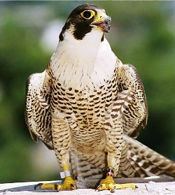

Сокол скитник (Falco peregrinus)
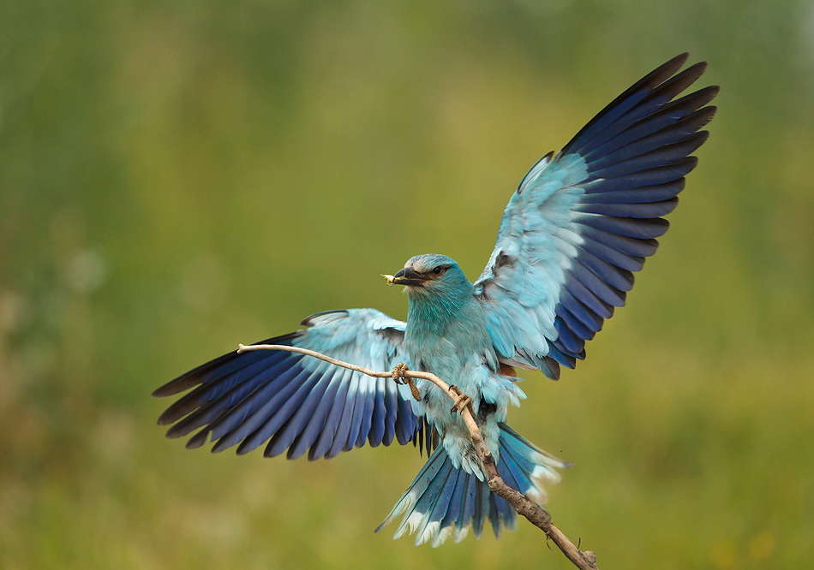

Синявица (Coracias garrulus)

Защитени зони за опазване на природните местообитания и дивата флора и фауна:
- ЗЗ “Искърски пролом” с код BG0001042, включена в списъка със защитени зони с Решение № 122/02.03.2007г. на Министерски съвет. Попада в землищата на с. Елисейна, с. Оселна, с. Зверино, с. Игнатица, с. Люти брод, на площ от 63782,984 дка.
Предмет на опазване в зоната са 21 типа природни местообитания от Приложение 1 на Закона за биологичното разнообразие/ЗБР/ и местообитанията на 34 вида животни от Приложение 2 на закона.

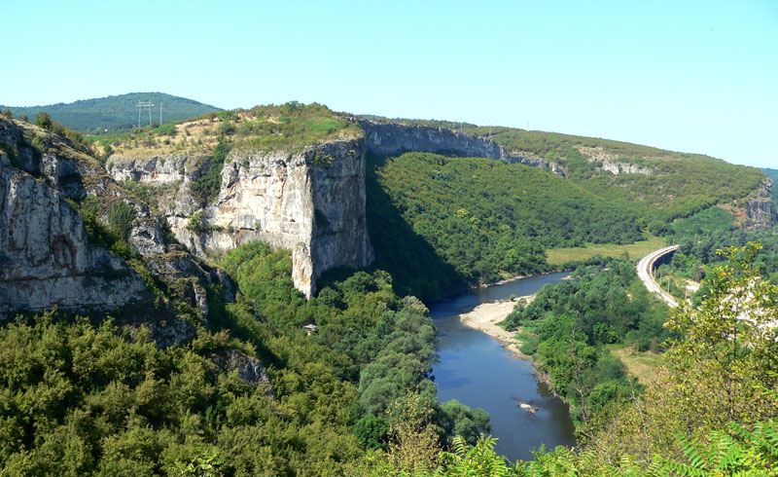

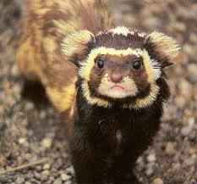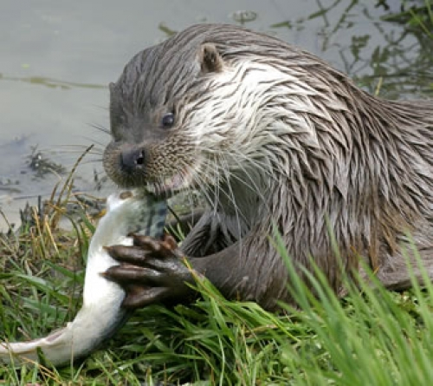

Пъстър пор (Vormela peregusna) Видра (Lutra lutra)

- ЗЗ “Карлуково” с код BG0001014, включена в списъка със защитени зони с Решение № 122/02.03.2007г. на Министерски съвет. Попада в землищата на с. Горна Бешовица и с. Цаконица на площ 1500 дка.
Предмет на опазване в зоната са 15 типа природни местообитания от Приложение 1 на Закона за биологичното разнообразие/ЗБР/ и местообитанията на 41 вида животни от Приложение 2 на закона.

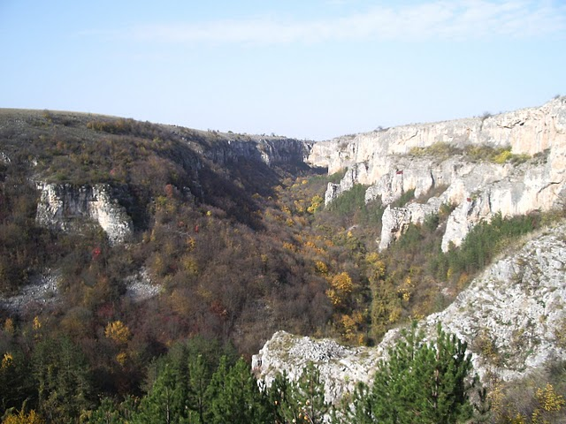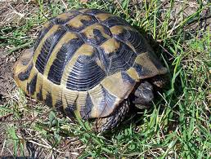

Шипоопашата костенурка (Eurotestudo hermanni)

- ЗЗ “Врачански Балкан” с код BG0000166 включена в списъка със защитени зони с Решение № 122/02.03.2007г. на Министерски съвет. Попада в землищата на с. Очиндол, с. Елисейна, с. Зверино и с. Люти брод, с. Люти дол и с. Зли дол, на площ 60 000 дка;
Предмет на опазване в зоната са 23 типа природни местообитания от Приложение 1 на Закона за биологичното разнообразие/ЗБР/ и местообитанията на 40 вида животни от Приложение 2 на закона.

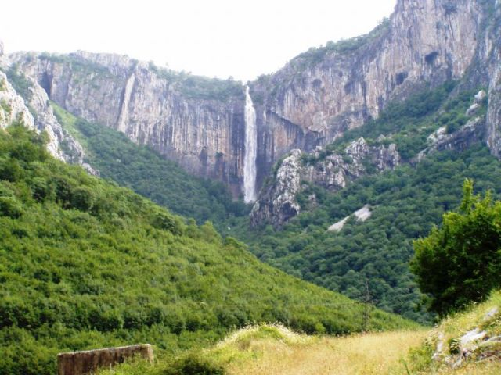

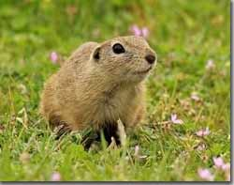

Лалугер (Spermophilus citellus)

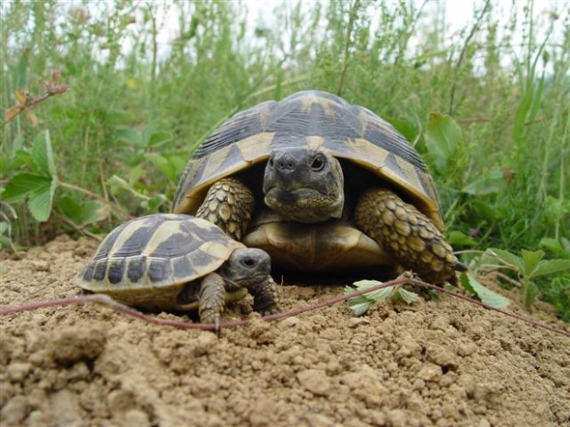

Шипоопашата костенурка (Testudo hermanni)

- ЗЗ “Каленска пещера” с код BG0000601, включена в списъка със защитени зони с Решение № 122/02.03.2007г. на Министерски съвет. Попада в землището на с. Кален, на площ от 2831 дка).
Предмет на опазване в зоната са 4 типа природни местообитания от Приложение 1 на Закона за биологичното разнообразие/ЗБР/ и местообитанията на 16 вида животни от Приложение 2 на закона, от което 10 вида прилепи.

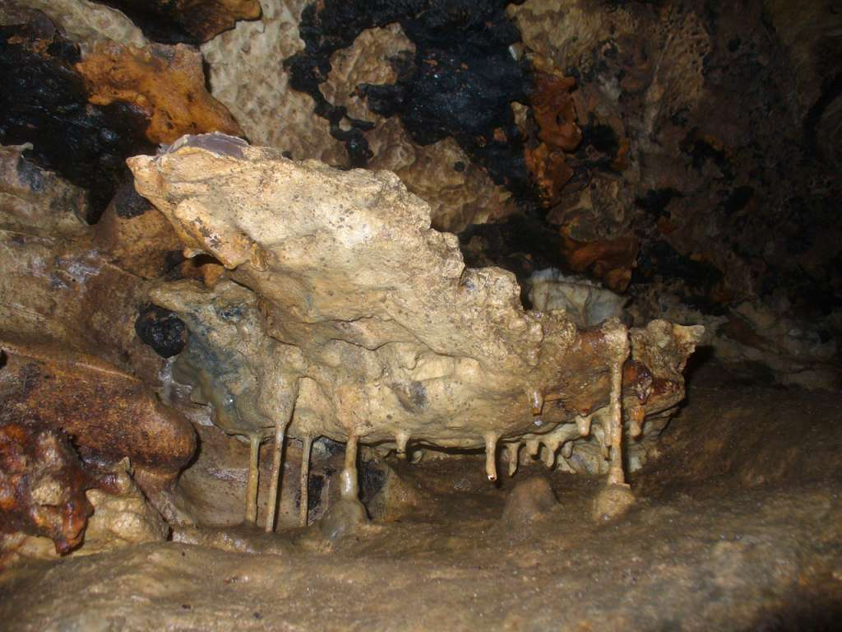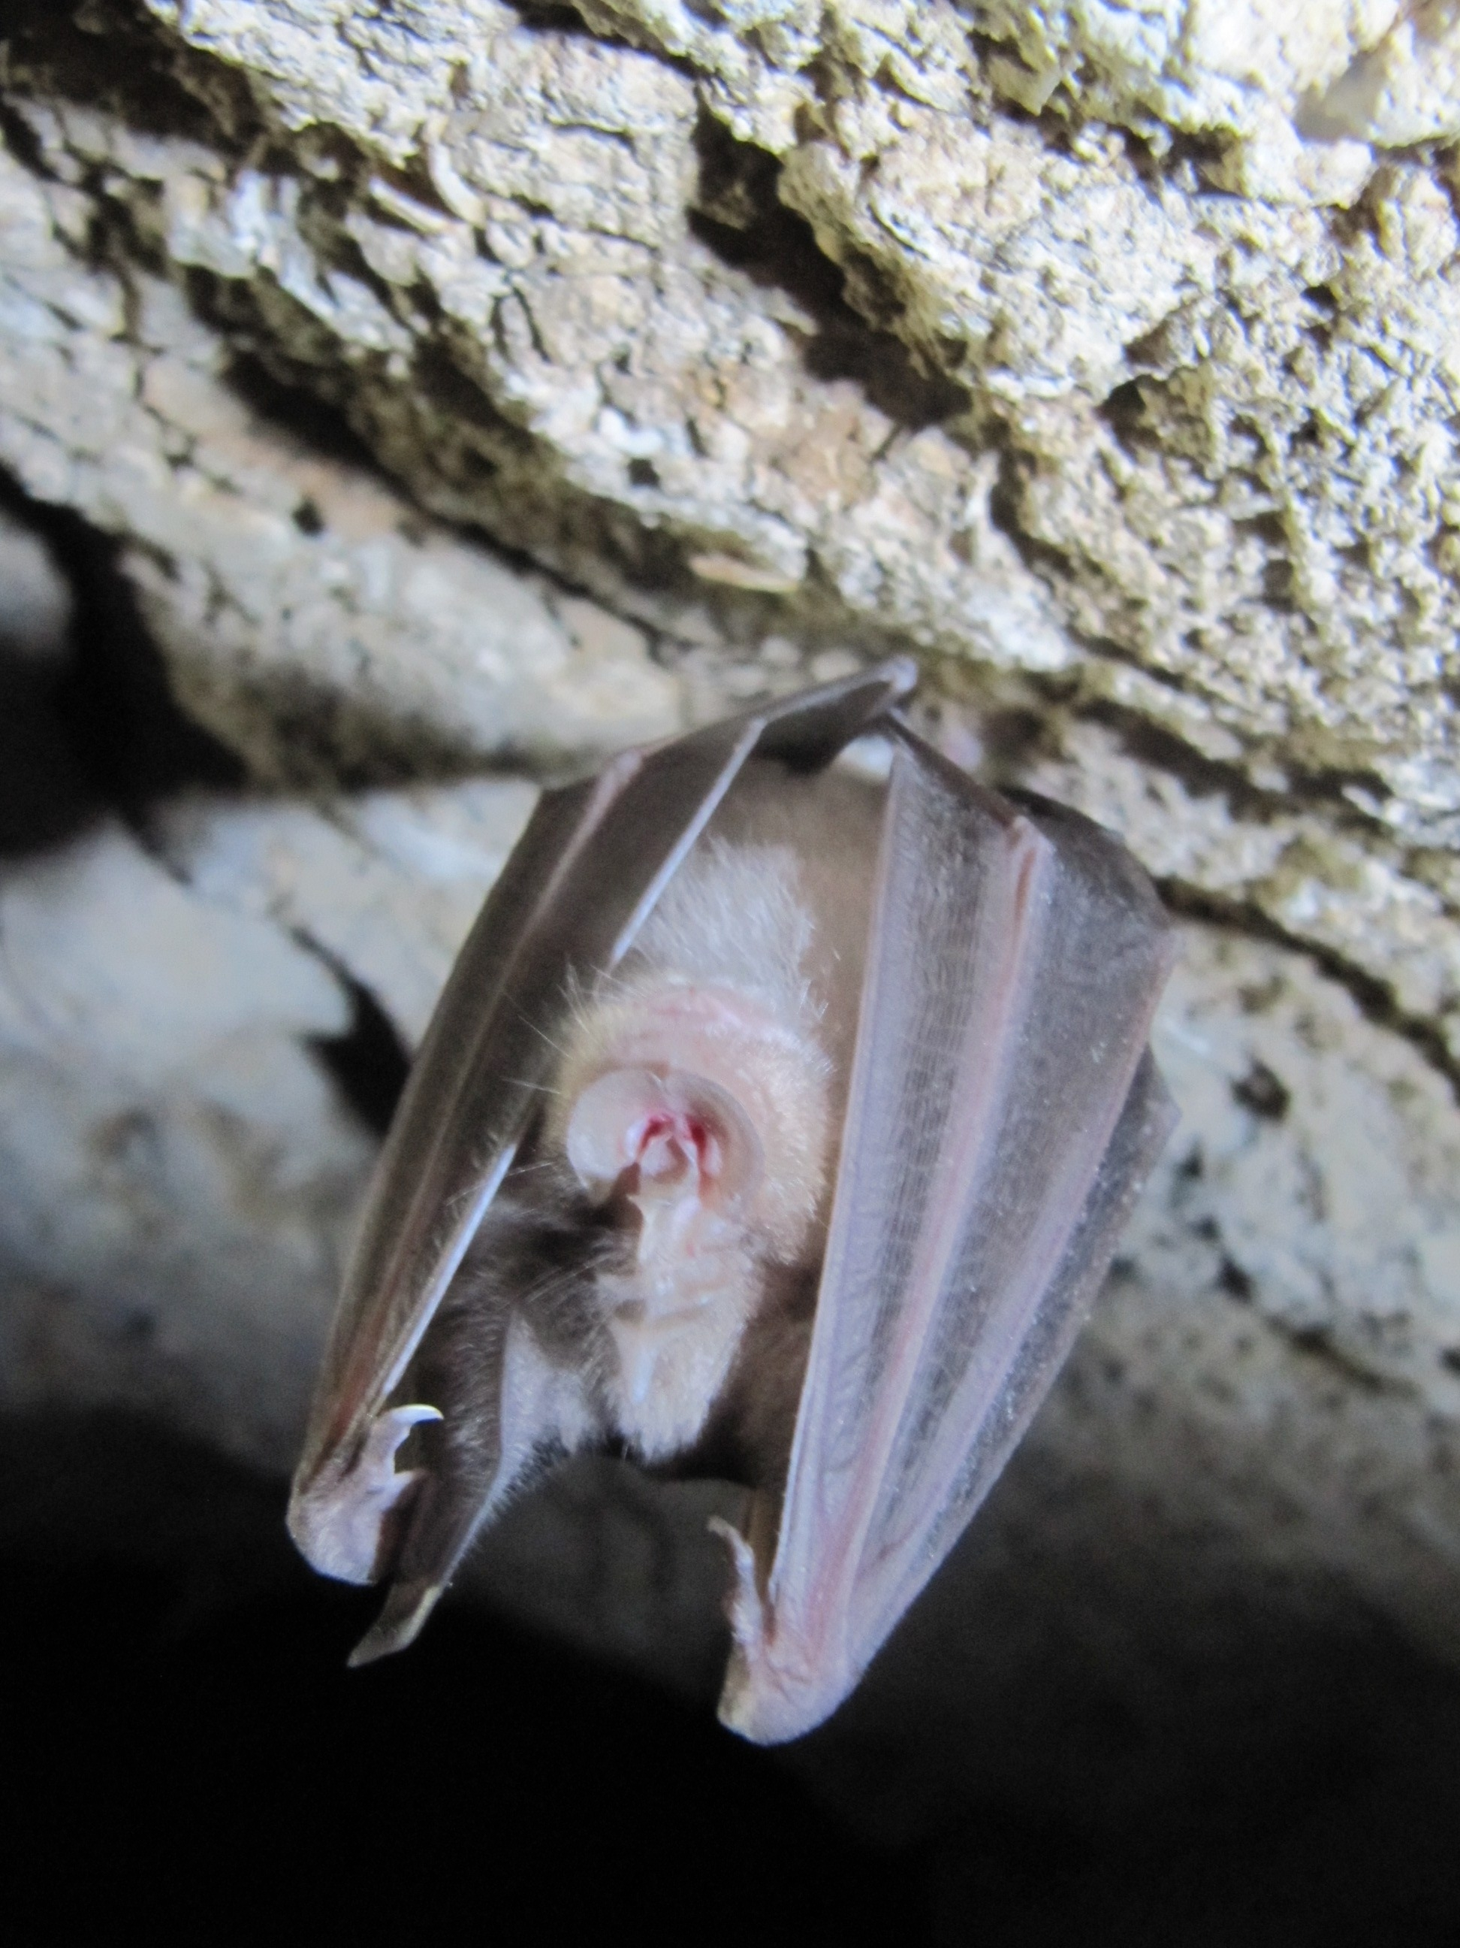

Голям подковонос (Rhinoliphus ferrumequinum)

